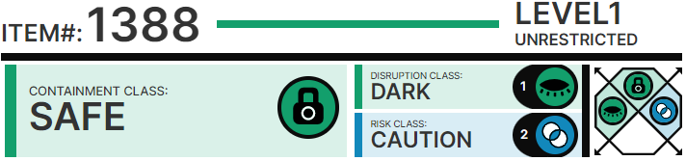

# Особые условия содержания:

Образцы SCP-1388 хранятся в непрозрачных контейнерах для малых объектов. При проведении исследований, непосредственное наблюдение и взаимодействие с одеждой может производить только персонал класса D. Амнезиаков класса А, как правило, достаточно, чтобы преодолеть любые навязчивые эффекты объекта, если время воздействия не превышает 12 часов, класса B - от 12 до 16 часов после контакта, и класса С - при не менее 16 часов непрерывного воздействия.

Все известные экземпляры SCP-1388 в настоящее время хранятся на складе малых объектов Сектора 25.

# Описание:

SCP -1388 представляют собой набор трусов-плавок, украшенных рисунками в виде комиксов, связанных с различными непатентованными супергероями. На пояске вышиты слова "СУПЕР-СИЛА". Этикетка на внутренней задней части одежды гласит: "Один размер для всех Суперов®". В настоящее время на содержании Фонда находится два идентичных экземпляра.

Экземпляры SCP-1388 обладают тремя ключевыми эффектами. Первым из них является эффект изменения пространства, позволяющий растянуть поясок таким образом, чтобы любой человек, который пытается их надеть, смог это сделать. Никакого видимого напряжения или повреждения одежды не наблюдается.

Второй эффект является психическим и заставляет человека, надевшего это бельё, считать себя настоящим супергероем, обладающим нечеловеческой силой, обострёнными чувствами и способным к непосредственному полёту. Эффект проявляется в полной мере в течение примерно 12 часов, после чего все подопытные становятся всё более взволнованными и растерянными. Через 16 часов носитель подвергается высокому риску членовредительства и смерти от несчастного случая, а амнезиаки класса А более не имеют эффекта; носителя следует сначала подвергнуть седации, затем снять бельё и ввести амнезиак класса С.

Никаких физических изменений или новых способностей, несмотря на убеждённость субъекта в их наличии, не наблюдается; анализы крови и мочи указывают на значительное увеличение содержания допамина и серотонина, возрастающее со скоростью, пропорциональной тому, что субъект называет "супер-силой".

Третий эффект представляет собой принуждение, при котором любой человек, который рассматривает бельё, захочет надеть его. Все субъекты на задаваемые